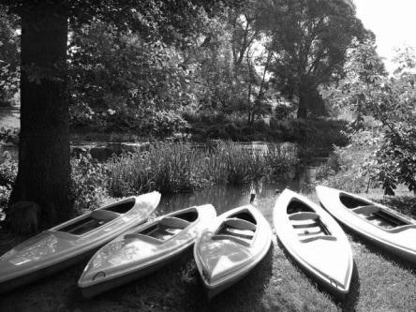
Załącznik nr 1 do Regulaminu spływu kajakowego

KARTA ZGŁOSZENIA
w spływie kajakowym
organizowanym przez Stowarzyszenie Lokalna Grupa Rybacka „7 Ryb”
Dane teleadresowe

Imię i nazwisko uczestnika spływu
Adres
Gmina
Nr telefonu
Adres e-mail
PESEL

Oświadczenia:
W związku z zdeklarowaniem uczestnictwa w Spływie kajakowym realizowanym w ramach Osi Priorytetowej 4 Programu Operacyjnego „Zrównoważony rozwój sektora rybołówstwa i nadbrzeżnych obszarów rybackich 2007-13”, środek 4.1. „Rozwój obszarów zależnych od rybactwa” w zakresie „Funkcjonowania lokalnej grupy rybackiej oraz nabywania umiejętności i aktywizacji lokalnych społeczności”, umowa nr 00008-6173-SW1500109/11, wspófinansowanej przez Unię Europejską z Europejskiego Funduszu Rybackiego, wrażam zgodę na przetwarzanie moich danych osobowych. Oświadczam, iż przyjmuję do wiadomości, że:
- moje dane osobowe będą przetwarzane wyłącznie w celu udzielenia wsparcia i obsługi Projektu
- moje dane osobowe mogą zostać udostępnione innym podmiotom w celu ewaluacji, jak również w celu realizacji
zadań związanych z monitoringiem i sprawozdawczością w ramach PO RYBY;
- podanie danych jest dobrowolne, aczkolwiek odmowa ich podania jest równoznaczna z brakiem możliwości udzielenia
wsparcia w ramach Projektu;
- mam prawo dostępu do treści swoich danych do swoich danych i ich poprawiania.
Zobowiązuję się do udziału w spływie zgodnie z przekazanym programem spływu, a także do przestrzegania Regulaminu Spływu Kajakowego i Zasad bezpiecznego wypoczynku nad wodą, z którymi się zapoznałem i akceptuję ich treść.
Oświadczam, że wyrażam zgodę na nieodpłatne wykorzystywanie mojego wizerunku w materiałach promocyjnych związanych
z wdrażaniem LSROR na obszarze Lokalnej Grupy Rybackiej „7 Ryb”, w tym i na stronie internetowej www.7ryb.pl.

Oświadczam, że powyższe dane są zgodne z prawdą i jestem świadoma/y, iż w przypadku podania nieprawdziwych danych organizator szkolenia będzie dochodził odszkodowania za udzielone wsparcie Programu dla osoby nieuprawnionej.
…………………………………………………………………………..
Data /Podpis

